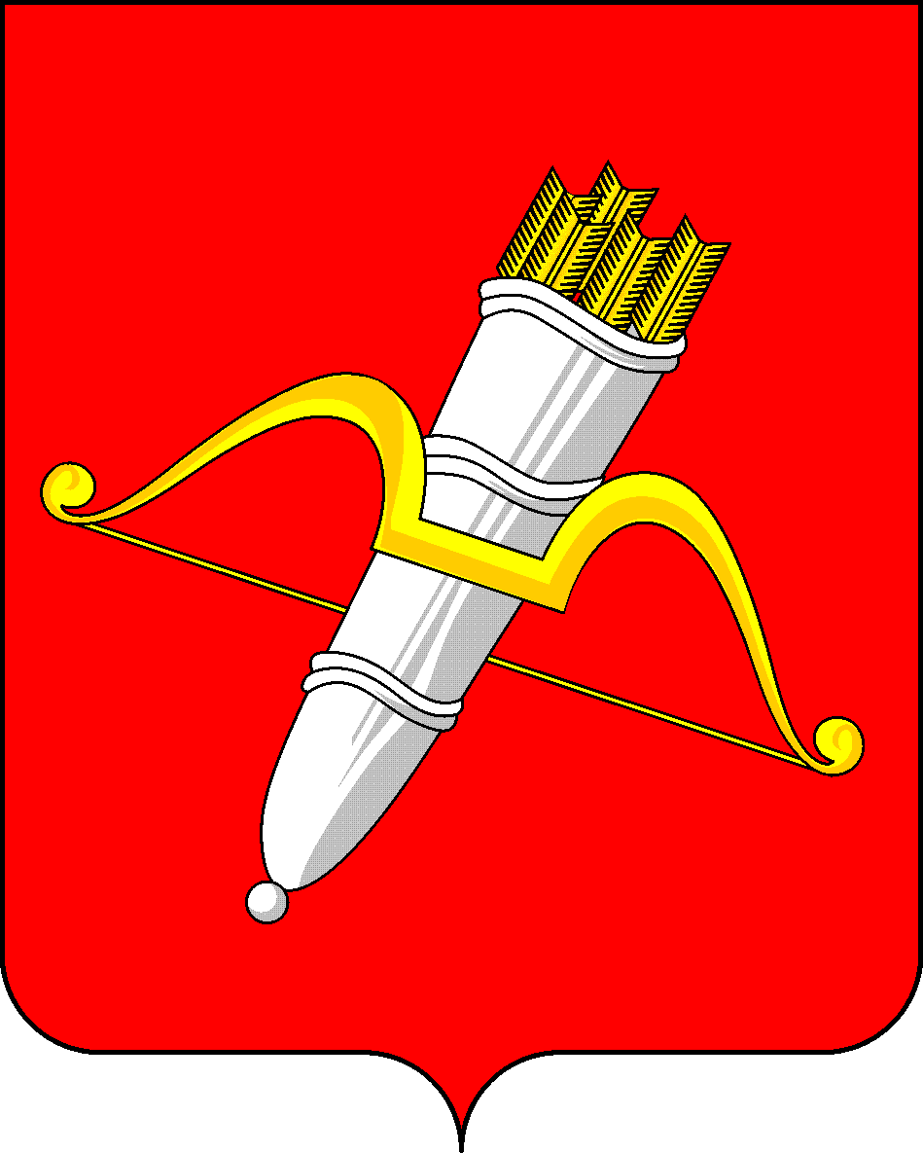

РОССИЙСКАЯ ФЕДЕРАЦИЯ

ПРЕДСЕДАТЕЛЬ АЧИНСКОГО
ГОРОДСКОГО СОВЕТА ДЕПУТАТОВ

П О С Т А Н О В Л Е Н И Е

05.07.2021 |  | г. Ачинск |  | № 0005-п
 | О порядке и условиях проведения творческого конкурса, посвященного празднованию Дня русского языка
В целях повышения интеллектуального и культурного уровня учащихся, расширения кругозора, акцентирования внимания на необходимость говорить и писать грамотно, формирования на основе интеллектуальной компетенции и самостоятельного творческого навыка условия для развития духовно-нравственной личности, руководствуясь статьями 28, 54 Устава города Ачинска,

ПОСТАНОВЛЯЮ:

1. Провести подготовку к творческому конкурсу, посвященному празднованию Дня русского языка, в период с 1 сентября 2021 года по 31 марта 2022 года.

2. Утвердить Положение о творческом конкурсе, посвященном празднованию Дня русского языка.

3. Опубликовать настоящее постановление в газете «Ачинская газета» и на официальном сайте органов местного самоуправления города Ачинска adm-achinsk.ru.

4. Постановление вступает в силу в день, следующий за днем его официального опубликования.

Председатель Ачинского
городского Совета депутатов С.Н. Никитин

Моисеева Т.В.

Приложение
к постановлению председателя
Ачинского городского Совета депутатов

05.07.2021 № 0005-п

ПОЛОЖЕНИЕ
о творческом конкурсе, посвященном празднованию
Дня русского языка

1. Настоящее Положение о творческом конкурсе, посвященном празднованию Дня русского языка, (далее – конкурс) определяет порядок организации и проведения конкурса в рамках реализации мероприятий, посвященных празднованию Дня русского языка, состав конкурсной комиссии, сроки проведения конкурса, порядок определения и награждения победителей.

2. Организатором конкурса является Ачинский городской Совет депутатов (далее – городской Совет).

3. Конкурс проводится с целью повышения интеллектуального и культурного уровня учащихся, расширения кругозора, акцентирования внимания на необходимость говорить и писать грамотно, формирования на основе интеллектуальной компетенции и самостоятельного творческого навыка условия для развития духовно-нравственной личности.

4. Участниками конкурса являются дети школьного возраста, проживающие в городе Ачинске. На конкурс принимаются индивидуальные и коллективные работы по соответствующим группам, указанным в настоящем пункте Положения. Участники конкурса делятся на следующие группы:
- 1 – 4 класс;
- 5 – 8 класс.
Количество участников конкурса не ограничено. Правом выдвижения работ на конкурс обладают непосредственно их авторы.
Лица, не соответствующие вышеназванным группам, участие в Конкурсе не принимают, их работы не оцениваются.

5. Конкурс проводится по следующим номинациям:

5.1. Изготовление современного букваря (декоративно - прикладное искусство с применением разных материалов). Участником конкурса должна быть выполнена одна работа. Приветствуется оригинальность и информативность представленной работы.
Данная номинация определена для учащихся 1 – 4 классов.

5.2. Изготовление сборника правил русского языка, орфографии и пунктуации. Сборник необходимо создать с применением компьютерных технологий и представить на конкурс в виде наглядного пособия с использованием подручных материалов. Количество правил неограниченно. Участником конкурса должна быть выполнена одна работа. Приветствуется оригинальность и информативность представленной работы.
Данная номинация определена для учащихся 5 – 8 классов.

6. На конкурс по номинации, указанной в пункте 5.1, настоящего Положения, предоставляются работы в виде книги (максимальный размер - формат А4), на плакате (максимальный размер - формат А1) или в виде объемной работы (максимальный размер - 40х40х40 см.).
Работа должна сопровождаться этикеткой, на которой указывается: фамилия, имя, отчество автора работы, возраст, школа, класс, фамилия, имя, отчество педагога – куратора, название должности.
Текст на этикетке к работе должен быть напечатан на компьютере шрифтом Times New Roman, кегль – 14, междустрочный интервал – 1,0, выравнивание по центру по следующему образцу:

Иванов Иван Иванович,
учащийся 2 класса,
МБОУ «Средняя школа № 1»
педагог-куратор:
Петрова Анна Ивановна, учитель начальных классов

7. На конкурс по номинации, указанной в пункте 5.2, настоящего Положения, предоставляются работы в виде книги (максимальный размер - формат А4), на плакате (максимальный размер - формат А1) или в виде объемной работы (максимальный размер - 40х40х40 см.).
Работа должна сопровождаться этикеткой, на которой указывается: фамилия, имя, отчество автора работы, возраст, школа, класс, фамилия, имя, отчество педагога – куратора, название должности.
Текст на этикетке к работе должен быть напечатан на компьютере шрифтом Times New Roman, кегль – 14, междустрочный интервал – 1,0, выравнивание по центру по следующему образцу:

Иванов Иван Иванович,
учащийся 8 класса,
МБОУ «Средняя школа № 1»
педагог-куратор:
Петрова Анна Ивановна, учитель русского языка и литературы

8. Представленные работы должны соответствовать заявленной теме, при этом учитываются:
- соответствие теме конкурса;
- возрастное соответствие;
- аккуратность;
- эстетичность;
- оригинальность.

9. Заявки на участие в конкурсе в соответствии с приложением 1 к настоящему Положению, согласие на участие в конкурсе в соответствии с приложением 2 к настоящему Положению, работы участников принимаются в срок до 31 марта 2022 года (включительно) в Ачинском городском Совете депутатов (г. Ачинск, ул. Свердлова, 17, кабинет 3-1, с 08.00 час. до 17.00 час., обеденный перерыв с 12.00 час. до 13.00 час.). Справки по телефону: 6-13-36.

От каждого участника принимается только одна работа. Участник принимает участие в одной из номинаций, соответствующей группе, указанной в пункте 4 настоящего Положения.
Заявки регистрируются в журнале регистрации работ на конкурс, посвященный празднованию Дня русского языка, (приложение 3 к настоящему Положению).

10. Состав конкурсной комиссии определяется в соответствии с приложением 4 к настоящему Положению и утверждается распоряжением председателя Ачинского городского Совета депутатов.
Конкурсная комиссия рассматривает и оценивает работы по пятибалльной системе.
Принятые комиссией решения считаются окончательными и пересмотру не подлежат. Апелляции, претензии не принимаются.
Работы по окончании срока, указанного в пункте 9 настоящего Положения, не принимаются.

11. Сроки рассмотрения работ: с 04 апреля по 15 апреля 2022 года.

12. Победитель и призер конкурса определяется в каждой группе участников, указанной в пункте 4 настоящего Положения. Победителем признается участник, получивший наибольший балл.

13. Победитель награждается дипломом победителя, сертификатом номиналом 3000 рублей;
Призер конкурса, занявший II место, награждается дипломом призера, сертификатом номиналом 2500 рублей;
Призер конкурса, занявший III место, награждается дипломом призера, сертификатом номиналом 2000 рублей.
Преподаватели, подготовившие победителей и призеров конкурса, отмечаются благодарственными письмами председателя городского Совета и букетом цветов.
Участникам конкурса вручаются дипломы участника.

14. Награждение состоится 06 июня 2022 года в торжественной обстановке по адресу: г. Ачинск, ул. Свердлова, 17. О времени и месте награждения будет сообщено дополнительно.
Организатор Конкурса оставляет за собой право на изменение сроков проведения Конкурса и места награждения.

15. Награждение проводится председателем городского Совета.

16. Финансовые расходы на проведение конкурса и награждение победителей, призеров и участников осуществляются за счет средств бюджета городского Совета, предусмотренных согласно смете расходов.

17. Информация об итогах конкурса публикуется в печатных средствах массовой информации и на официальном сайте органов местного самоуправления города Ачинска adm-achinsk.ru.

Приложение 1
к Положению о творческом конкурсе,
посвященном празднованию Дня русского языка

Заявка на участие в конкурсе,
посвященном празднованию Дня русского языка

Я _______________________________________________________________
(Ф.И.О. родителя / законного представителя полностью, номер телефона)
родитель / законный представитель ученика (цы) __________________________
______________________________________________________________________
______________________________________ школы _________________________
класса _______________________________________________________________,
(Ф.И.О. участника полностью)
____________________________ года рождения, зарегистрированного по адресу:
______________________________________________________________________, прошу допустить моего ребенка к участию в конкурсе, посвященном празднованию Дня русского языка.

Дата Подпись ___________ (________________)

Приложение 2
к Положению о творческом конкурсе,
посвященном празднованию Дня русского языка

Согласие на участие в конкурсе,
посвященном празднованию Дня русского языка

Я _____________________________________________________________________
(Ф.И.О. родителя / законного представителя полностью)
родитель / законный представитель ________________________________________
(Ф.И.О. участника полностью)(далее – «участник»), _____________________________ года рождения, зарегистрированный по адресу: ______________________________________________________________________, добровольно соглашаюсь на участие моего ребенка (опекаемого) в конкурсе, посвященном празднованию Дня русского языка, (далее – конкурс) который проводится Ачинским городским Советом депутатов с 1 сентября 2021 года по 06 июня 2022 года.
С Положением о проведении конкурса ознакомлен (а).
Я согласен (согласна) с тем, что работа моего ребенка (опекаемого) может быть опубликована в печатных средствах массовой информации, размещена в информационно-телекоммуникационной сети Интернет, на официальном сайте органов местного самоуправления города Ачинска adm-achinsk.ru, в социальных сетях. Интервью с ним и/или со мной может быть записано и показано в средствах массовой информации.
В соответствии с Федеральным законом от 27.07.2006 № 152-ФЗ «О персональных данных» настоящим даю согласие на обработку моих персональных данных, персональных данных представляемого лица, включая сбор, запись, систематизацию, накопление, хранение, уточнение (обновление, изменение), извлечение, использование, передачу (распространение, предоставление, доступ), обезличивание, блокирование, удаление, уничтожение персональных данных. Согласие дается свободно, своей волей и в своем интересе, в интересе представляемого лица. Согласие дается в целях проведения конкурса. Согласие распространяется на следующие персональные данные: фамилия, имя и отчество субъекта персональных данных, дата рождения, адрес места жительства субъекта персональных данных, наименование образовательной организации, осуществляющей обучение субъекта персональных данных, а также любая иная информация, относящаяся к личности субъекта персональных данных, доступная, либо известная в любой конкретный момент времени. Содержание действий по обработке персональных данных, необходимость их выполнения, а также мои права по отзыву данного согласия мне понятны. Настоящее согласие действует со дня его подписания и до дня отзыва в письменной форме.
__________________ / __________________________________________________ /
(подпись) (Ф.И.О. родителя / законного представителя)
«____» ______________20___ г.

Приложение 3
к Положению о творческом конкурсе,
посвященном празднованию Дня русского языка

ЖУРНАЛ
регистрации работ на конкурс,
посвященный празднованию Дня русского языка

№  п\п | Дата и время поступления работы | Ф.И.О., возраст,  класс, школа, образовательное учреждение участника | Контактные данные участника, педагога (телефон, адрес и др.) | Информация о представителе участника

Приложение 4
к Положению о творческом конкурсе,
посвященном празднованию Дня русского языка

Состав конкурсной комиссии

Председатель Ачинского городского Совета депутатов – председатель комиссии;
Заместитель председателя Ачинского городского Совета депутатов – заместитель председателя комиссии;
Главный специалист организационно-правового отдела аппарата Ачинского городского Совета депутатов - секретарь конкурсной комиссии;
Члены комиссии:
Депутаты Ачинского городского Совета депутатов (не менее 3 человек);
Начальник управления образования администрации города Ачинска или лицо, его замещающее в период отсутствия (по согласованию);
Руководитель управления социальной защиты населения администрации города Ачинска (по согласованию);

